<https://www.xataka.com/categoria/videojuegos>

**Descripción:** la página cuenta con tres menús una es donde podemos apreciar al entrar a la página y esta muestra mas apartados de otras sesiones, la segunda es el

Menú desplegable donde hay mas apartados aparte de los video juegos y encontramos redes sociales e información de los creadores y la última se encuentra en la parte superior y esta nos dirige a otras páginas.

**Ventaja**: tiene información muy objetiva y una cosa que me agrado es que tiene cero clickbait en sus títulos.

-cuenta con información del equipo de trabajo y sus rede sociales y la interfaz es sencilla pero muy agradable.

**Desventaja:** la página, aunque es de noticias no es necesariamente especifica de videojuegos y no tiene la idea que o tengo y es también hablar de los distintos tipos de videojuegos y sus máximos representantes.

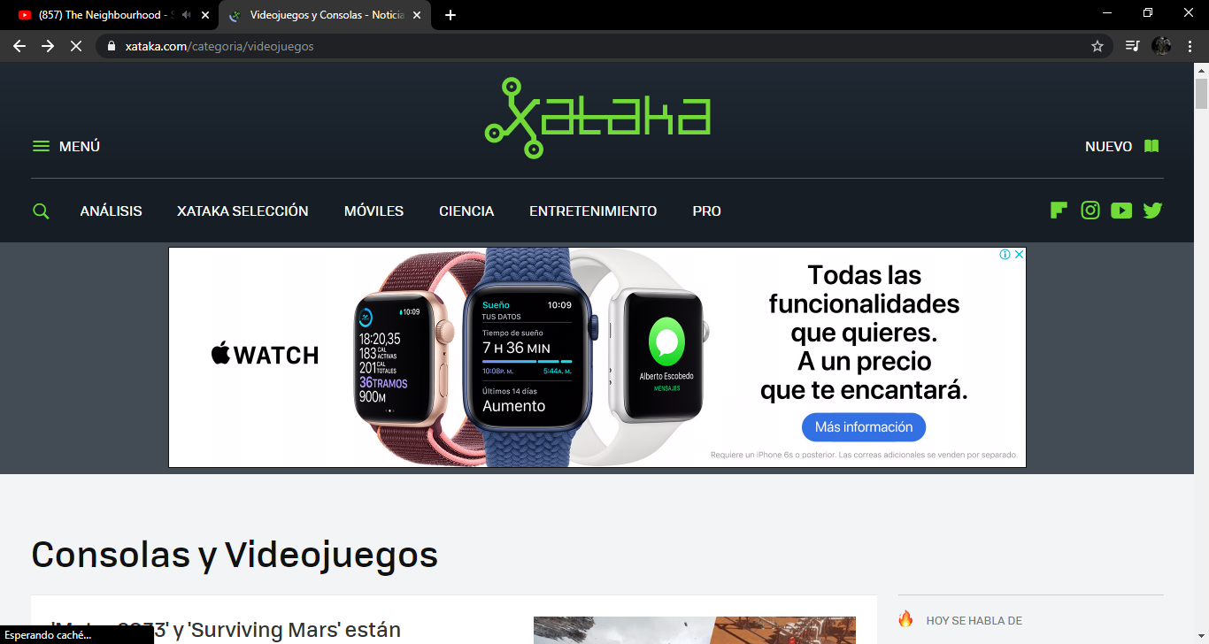

<https://www.vidaextra.com/listas/36-mejores-videojuegos-2020-equipo-vidaextra>

**Descripción**: esta pagina al parecer es el mismo diseño de la anterior solo que con otro tipo de nombre y cuenta con las mismas características.

**Ventaja: da una información detallada de los videojuegos de los que habla.**

**Desventaja:** no tiene la categoría de los videojuegos y además esta si es personal no tuvieron en cuenta los comentarios para poder cambiar el primer lugar de esta lista.

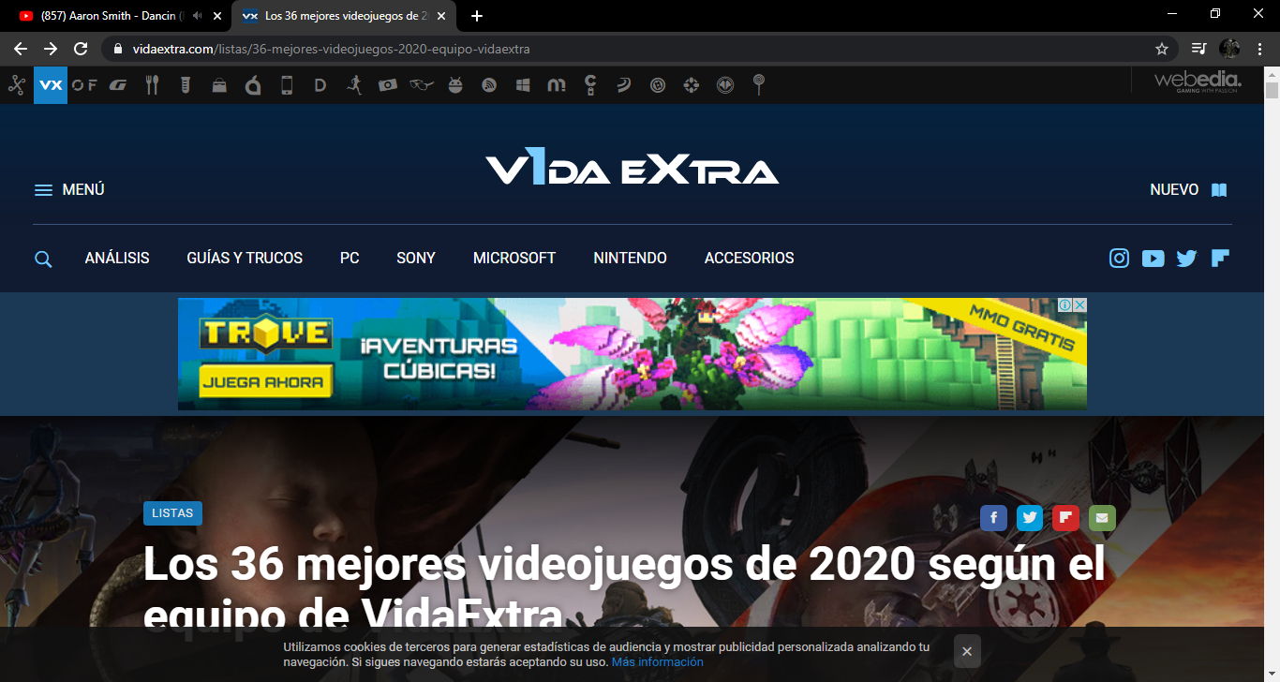

<https://vandal.elespanol.com/noticias/videojuegos>

**Descripción:** una página envidiable en un buen aspecto ya que es la más completapodre encontrar además de que es de youtuber que se dedica a esto hace varios años y sabe lo que hace.

**Ventaja:** la principal ventaja es que es muy completa la pagina abarca todo desde las consolas hasta los últimos videojuegos varios apartados que puedes ver e informarte muy bien.

**Desventaja**: las desventajas podría ser el tipo de color de letra para los títulos y que no tiene el apartado que hable de los tipos de juegos y máximos exponentes de esas categorías y un filtro de noticias. Y siendo sincero es muy difícil encontrarle una desventaja.



<https://www.levelup.com/noticias>

**Descripción:** una página sencilla muy fácil de entender que cumple con sus objetivos

**Ventaja**: las noticias son objetivas tanto su título y su descripción y a diferencia de la anterior esta si tiene el filtro de noticias y tiene el apartado de juegos muy bien elaborado.

**Desventaja:** es cuando vas al apartado de foros y le das clic luego a otra parte del menú te manda a otra ventana y puede llegar a ser molesto mientras carga y abre una nueva ventana y no puedes volver al menú de búsqueda de Google (bueno a mí me paso eso)**,** y la verdad esta es otra muy bien pensada pero si le quita puntos esos aspectos de no poder volver a el menú de Google y se hacer molesto tener que volver a escribir la búsqueda.

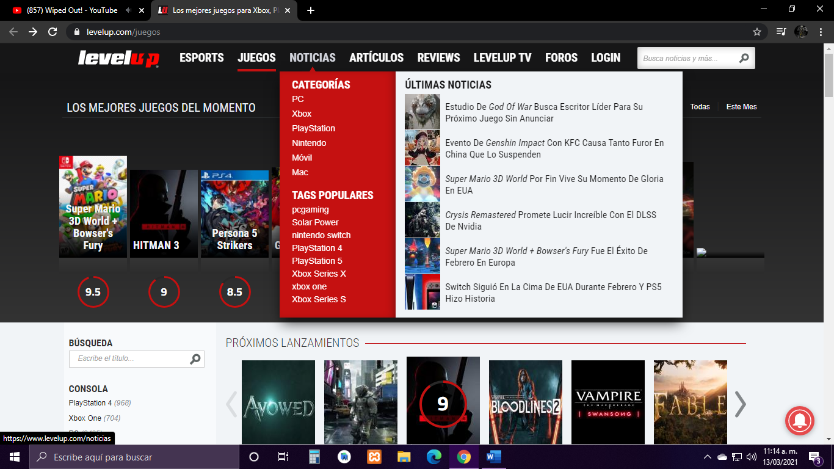

<https://www.3djuegos.com/novedades/noticias/juegos/0f0f0f0/fecha/>

**Descripción: tiene un aspecto muy bueno con una gama de colores muy agradable a la vista con la unca diferencia de las demás es que te dice si la noticia tiene video.**

**Ventaja: cumple con sus objetivos que es informar.**

**Desventaja: aunque tiene un menú muy especifico pudo haberlo reducido y poner un apartado de consolas en uno solo.**

